Задание
на летнюю сессию
на летнюю сессию 2020-2021 года.

Преподаватель Лавриненко А.В.

Группа ТО- 295

МДК 01.01 Устройство автомобилей.

1). Темы для отработки теоретических занятий.

По нижеперечисленным темам представить тетради с отчетным материалом до конца сессии, либо на эл. почту - alexandr_san@mail.ru - материал в электронном виде.

Тема : Рама авто, назначение, состав.
Отработать вопросы и сделать запись в рабочей тетради:
- Назначение, типы и устройства рам.
- Лонжероны, поперечины. Соединение элементов шасси с рамой.
- Буфер передний и задний. Тягово – сцепное устройство.

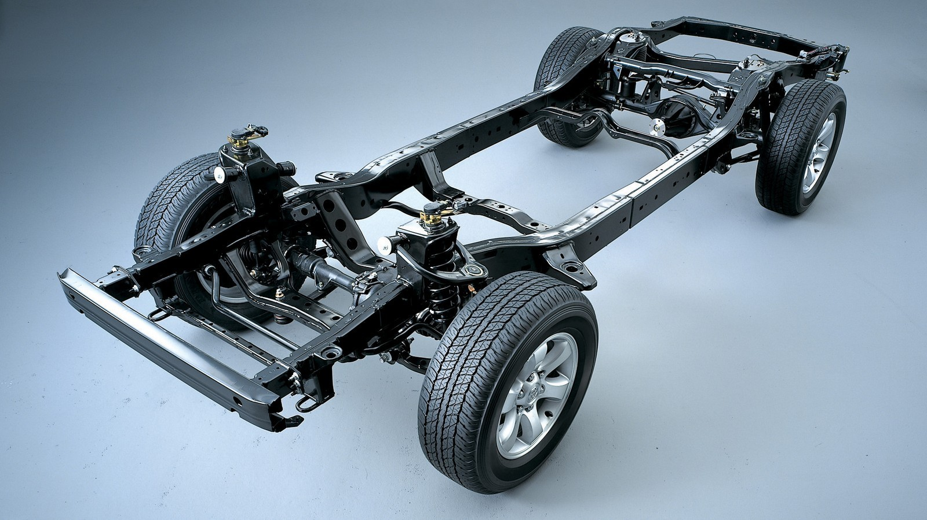

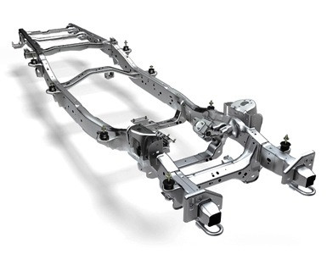
Тема : Подвеска грузовых и легковых авто и автобусов.
Отработать вопросы и сделать запись в рабочей тетради:
- Зависимая и независимая подвески.
- Задняя балансирная подвеска 3 – ех осного авто, устройство, работа.
- Рессоры: назначение, типы, устройство рессор изучаемых подвесок и их креплений.
- Амортизаторы: назначение, типы, устройства и работа.

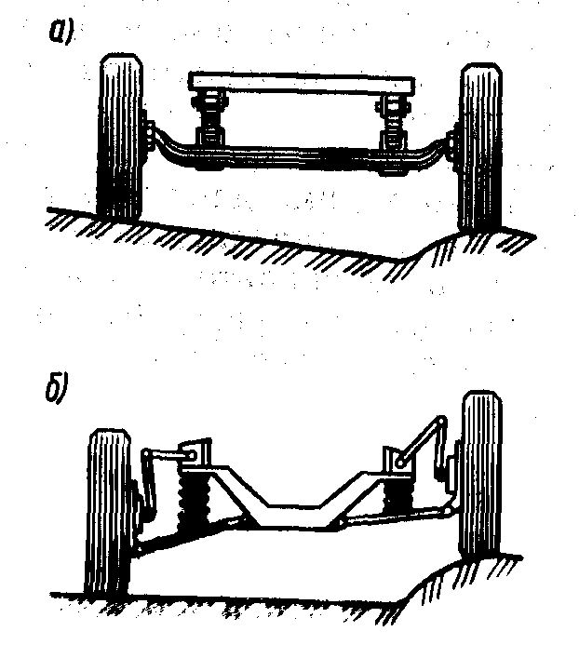
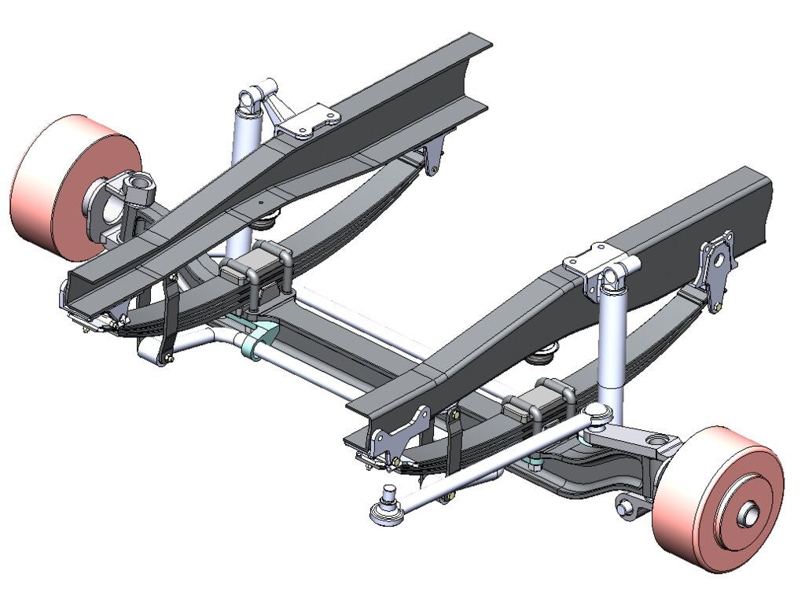
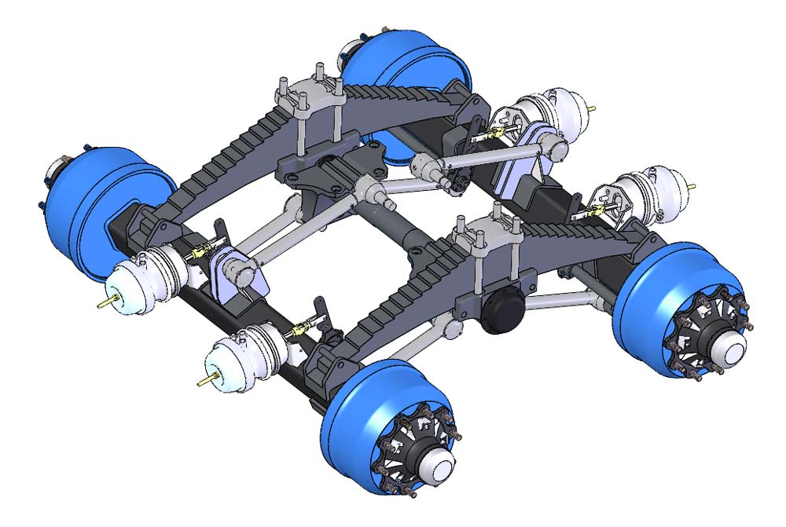

Тема : Колеса и шины. Характеристики.
Отработать вопросы и сделать запись в рабочей тетради:
- Назначение колес, их частей: диска, обода, шин. Устройство колес с глубоким и плоским ободом.
- Способы крепления шин на ободе колеса. Крепление одинарных и сдвоенных колес на ступице.
- Особенности устройства бездисковых колес.
- Назначение шин и их типы.
- Устройство камерной и бескамерной шины.
- Маркировка, обозначение размеров шин.
- Влияние конструкции и состояние шин на безопасность движение. Норма давления воздуха в шинах. Крепление запасного колеса.

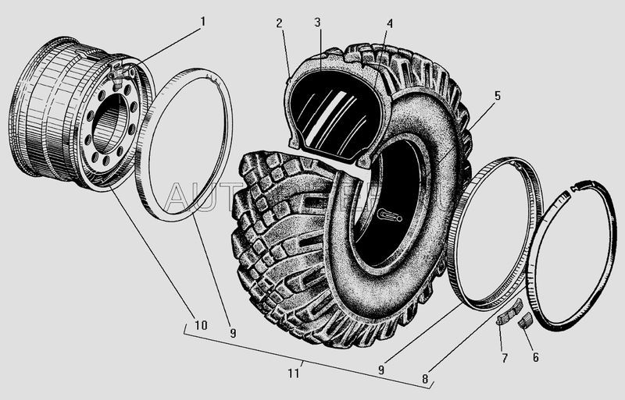
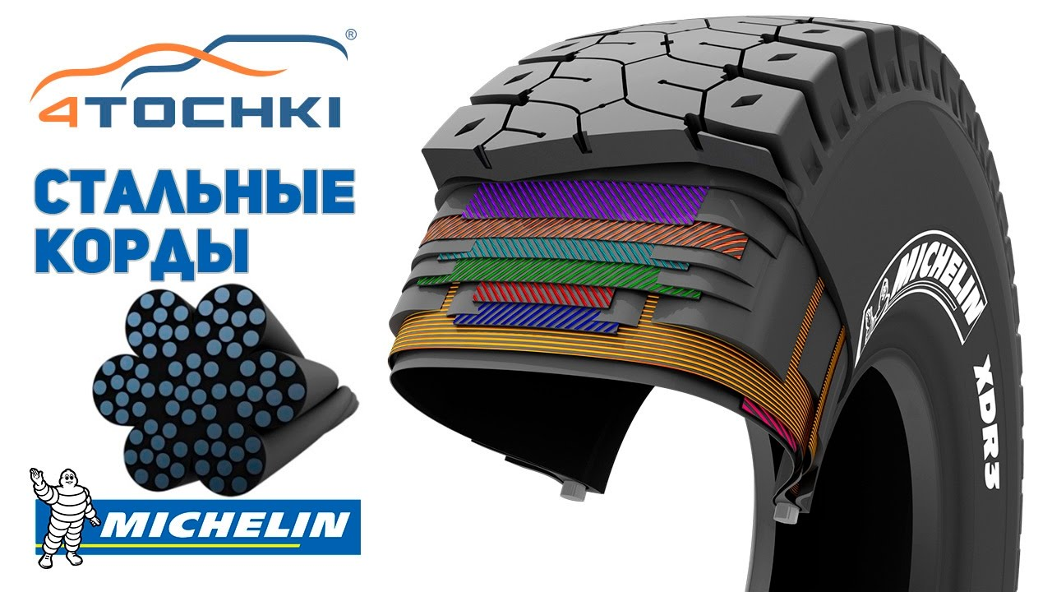
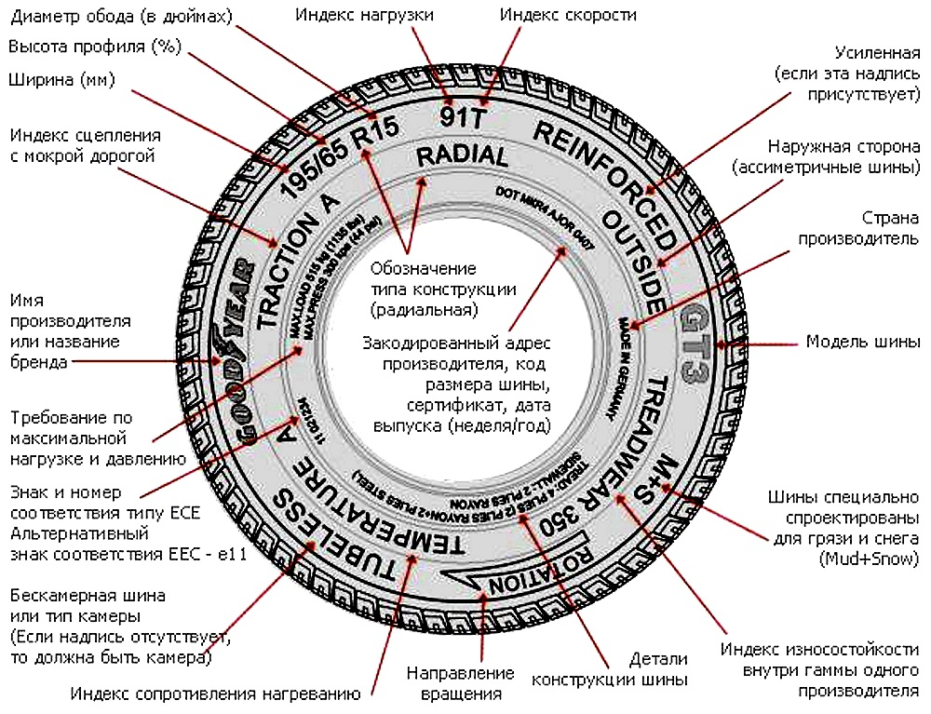

Тема : Кузов, кабина. Система отопления и вентиляции.
Отработать вопросы и сделать запись в рабочей тетради:
- Устройство кабины и платформы грузового авто.
- Устройство сидений водителя и пассажиров.
- Устройство дверных механизмов, замок дверей и багажника.
- Устройство стеклоподъемников, стеклоочистителей и стеклоомывателей, зеркал заднего вида
- Вентиляция и отопление кузова и кабины.
- Оперение, капот, облицовка крыша, подножки.

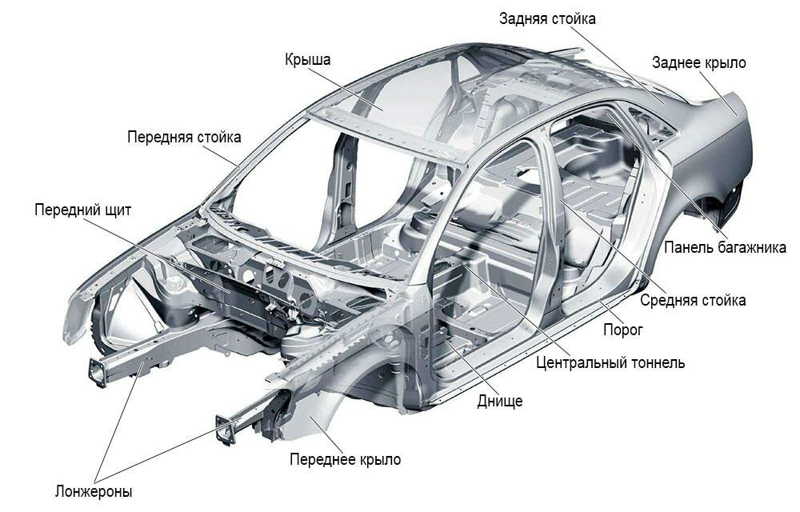
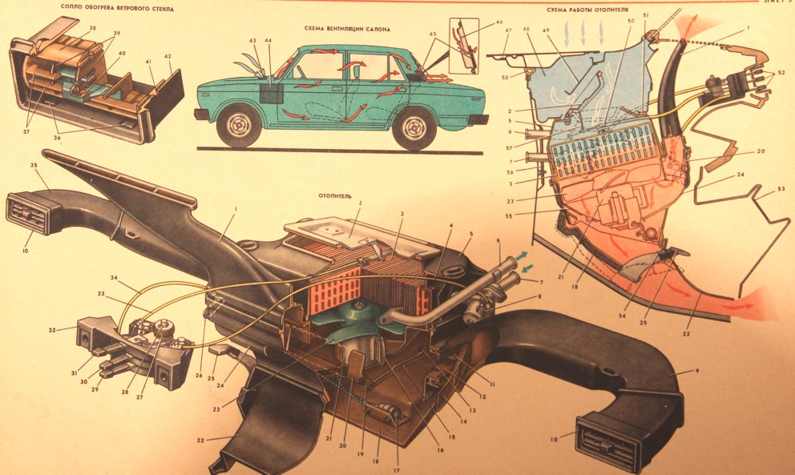

Тема : Назначение и типы рулевого управления.
Отработать вопросы и сделать запись в рабочей тетради:
- Назначение рулевого управления, основные части, их назначение.
- Рулевая колонка.
- Реечный рулевой механизм.
- Рулевой привод авто особенности их устройства.
- Понятие о люфтах рулевых тяг и люфте рулевого колеса.
- Усилители рулевого привода: назначение, типы, устройства, работа.

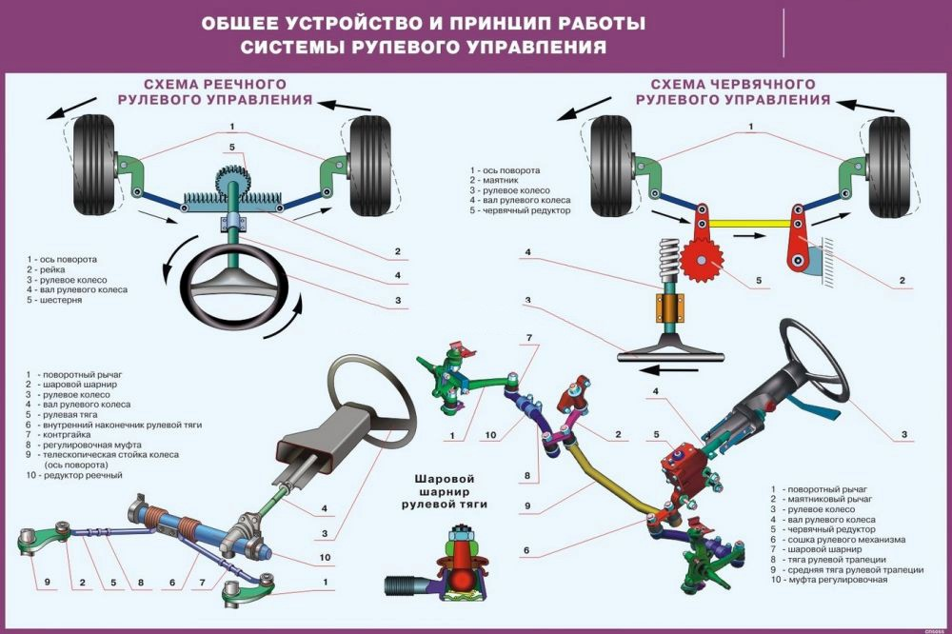

Тема : Назначение и типы тормозных систем. Тормозные механизмы.
Отработать вопросы и сделать запись в рабочей тетради:
- Назначение системы. Типы и устройства.
- Назначение тормозных механизмов. Типы тормозных механизмов.
- Назначение, состав, устройство, принцип работы, требования к рабочей, стояночной, запасной, вспомогательной тормозной систем.
- Общее устройство дискового тормозного механизма.
- 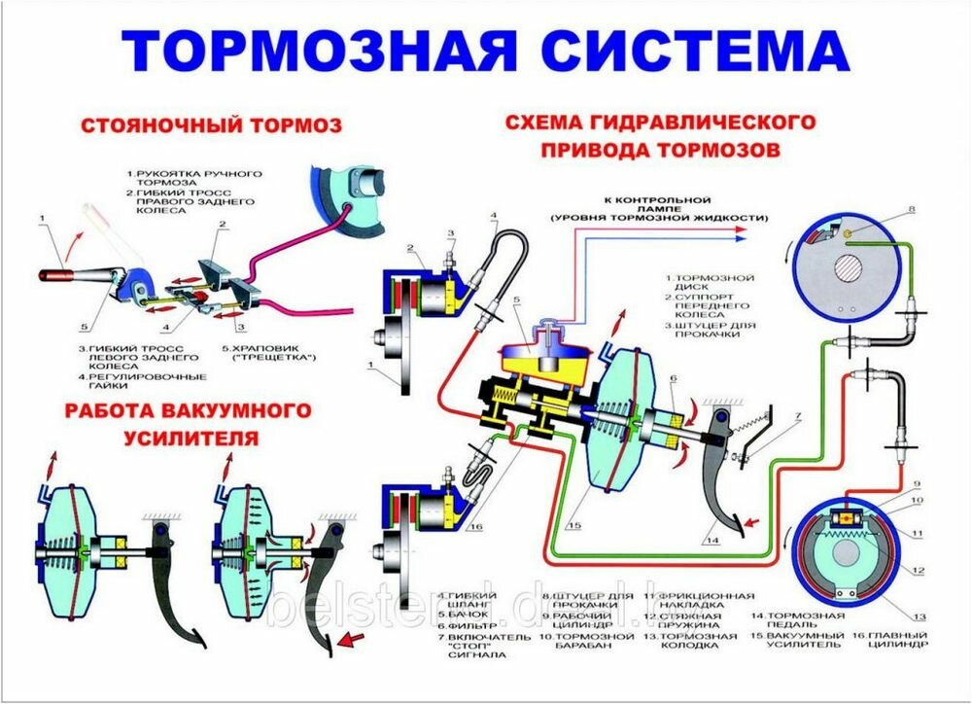
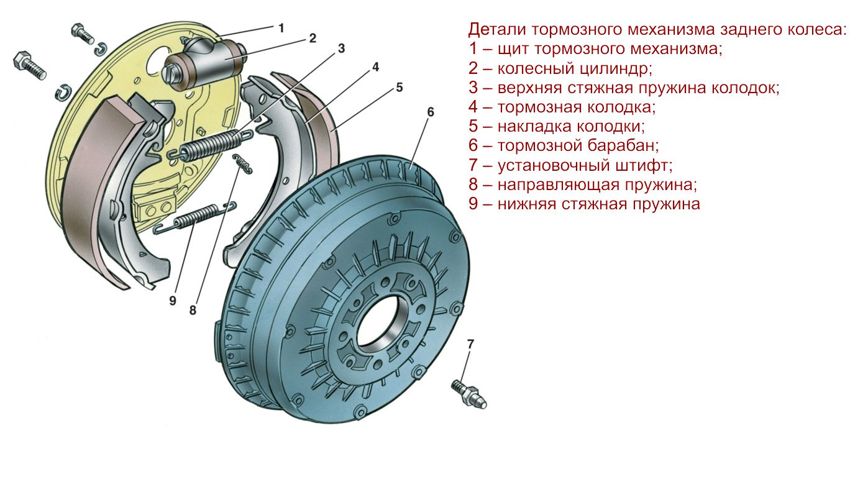
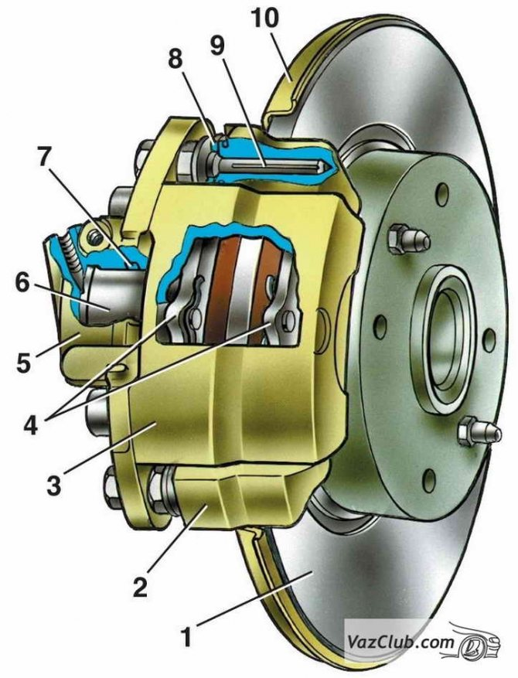

Тема : Гидравлический и механический тормозной привод.
Отработать вопросы и сделать запись в рабочей тетради:
- Тормозные приводы.
- Устройство и работа механического и гидравлического тормозного приводов.

Тема : Пневматический тормозной привод
Отработать вопросы и сделать запись в рабочей тетради:
Компрессоры поршневого типа, регуляторы давления, предохранители против замерзания, двойного защитного клапана.
- Устройство и работа воздушных баллонов тормозной камеры с регулировочным рычагом, тормозной камеры с пружинным энерго-аккумулятором, двухсекционного тормозного крана и его привода.
- Устройство и работа тормозного крана с ручным клапаном ограничителя давления, регулятора тормозных сил управлением, тормозного крана с кнопочным управлением, крана для аварийного оттормаживания, стояночной тормозной системы, ускорительного клапана, двухмагистрального клапана, клапанов контрольного вывода, датчика падения давления, датчика включения сигнала торможения.

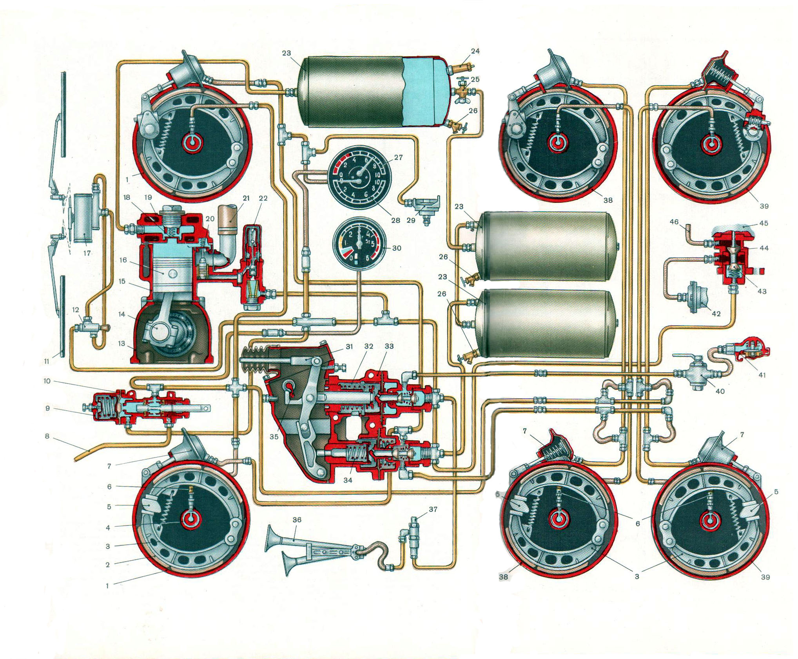
Тема : Источники тока, регулятор напряжения.
Отработать вопросы и сделать запись в рабочей тетради:
- Принцип действия аккумуляторной батареи. Маркировка и требования
- Электролит, правила приготовления и исходные материалы. Методы зарядки аккумуляторной батареи.
- Конструкция и работа генераторных установок. Принципиальная схема и работа.
- Выпрямители, регуляторы напряжения генераторных установок. Принципиальная схема и работа

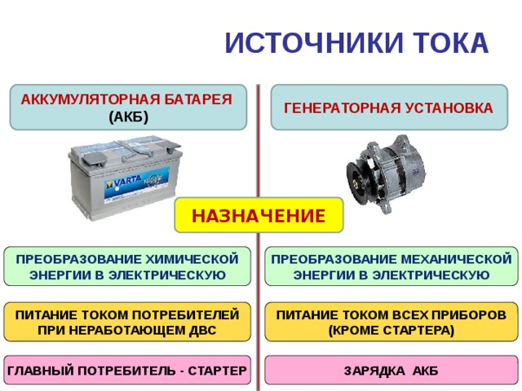
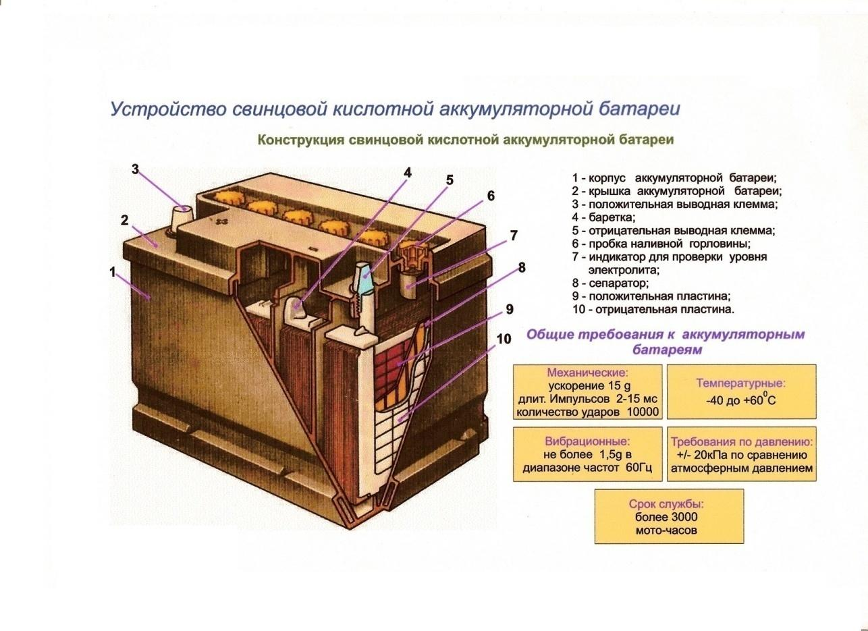
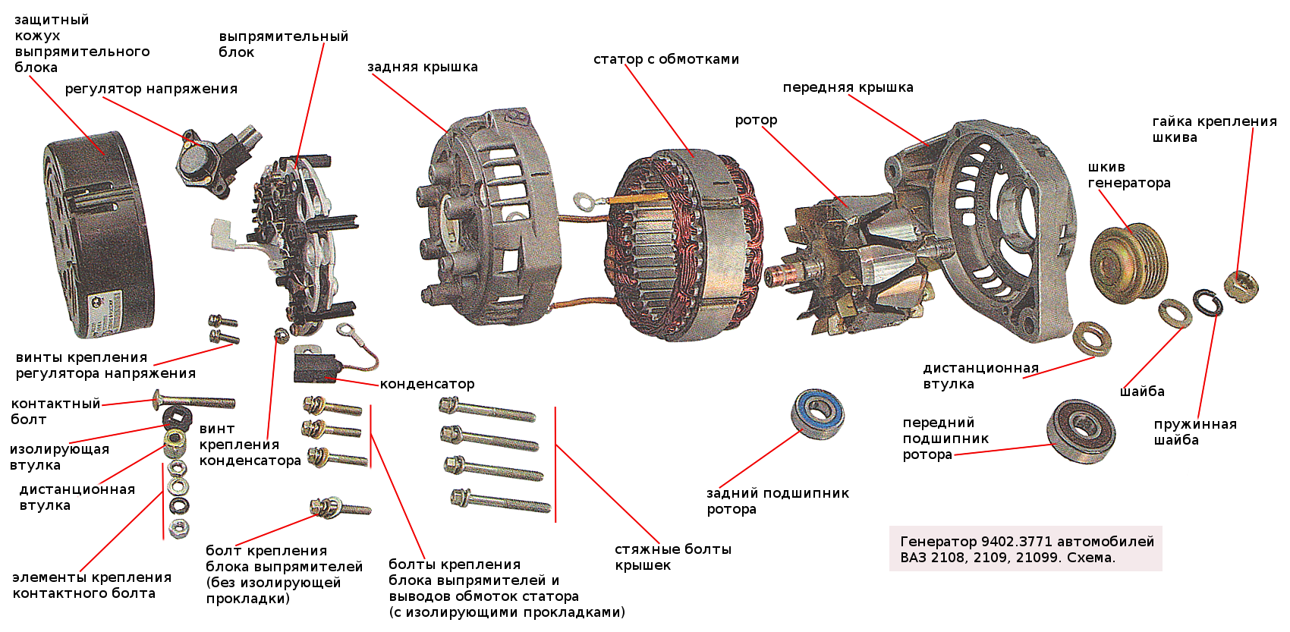

2). Отработать вопросы практических занятий.
По нижеперечисленным темам произвести демонтажно-монтадные работы, с целью изучения устройства узлов и механизмов автомобиля. О проделанной работе, используемом оборудовании и инструментах, сделать отчет, в отдельной тетради. Отчет представить к концу сессии. Используемые автомобили, на усмотрение студента.

Тема : Устройство карданного вала. Устройство ГП, дифф. Разборка, сборка.
Тема : Устройство подвесок авто. Разборка, сборка.
Тема : Устройство кабины, кузова. Снятие, установка
Тема : Устройство рулевого управления а/м.Разборка, сборка.
Тема : Устройство тормозных механизмов а/м. Разборка, сборка.
Тема : Устройство гидравлического привода. Разборка, сборка.
Тема : Устройство пневматического привода. Разборка, сборка.

Литература:
1. | Автомобили: Устройство автотранспортных средств. | Пузанков А.Г. | ОИЦ «Академия» 2016
2. | Устройство легковых автомобилей. В 2-х ч | Шестопалов С.К. | ОИЦ «Академия» 2016
3. | Устройство автомобилей. | Пехальский А.П., Пехальский И.А. | ОИЦ «Академия» 2016
4. | Автоматизированные системы управления на автомобильном транспорте. | Николаев А.Б. | ОИЦ «Академия» 2013
5. | Устройство автомобилей. Лабораторный практикум | Пехальский А.П., Пехальский И.А. | ОИЦ «Академия» 2016
6. | Легковой автомобиль | Родичев В.А. | ОИЦ «Академия» 2013

А также основные интернет-источники:
-1avtorul.ru
- avtoezda.com
- ustroistvo-avtomobilya.ru

